Сценарий ко Дню Победы для 8 класса «Детство, опалённое войной»
Мы - дети, опаленные войной, мы - дети, озаренные Победой.
А. Макаров
Классный час, посвященный детям военного времени. В последнее время на Западе участились попытки принизить заслуги СССР в победе над фашизмом. В связи с этим мне представляется актуальным разговор о детях во время войны. Имена детей-героев, их беспримерные подвиги как нельзя лучше иллюстрируют мысль о всенародном характере Великой Отечественной. Победу над фашизмом одержал не второй фронт, не Америка, а весь советский народ, в том числе и дети.
Цели: расширить представление детей о Великой Отечественной войне; формировать положительное отношение к таким качествам, как патриотизм, самоотверженность, желание защищать Родину, неприятие попыток исказить и очернить историю войны; воспитывать активную жизненную позицию; способствовать формированию у детей чувства сопричастности к истории и ответственности за будущее страны; побуждать детей к изучению истории страны, к участию в патриотических мероприятиях.
Форма проведения: час общения.
Подготовительная работа с детьми: распределить среди детей (8 учеников) материалы информационного блока.
Оформление: атрибутика времен Великой Отечественной войны: плакат И. Тоидзе «Родина-мать зовет!», изображения боевых орденов и медалей (орден Красной Звезды, орден Отечественной войны, медали: «За отвагу», «Золотая Звезда» Героя Советского Союза).

План классного часа
I. Вступительное слово.
II. Информационный блок «Детский фронт»:
1. Леня Голиков.
2. Валя Котик.
3. Зина Портнова.
4. Марат Казей.
5. Володя Дубинин.
6. Тихон Баран.
7. Ваня Федоров.
8. Аркадий Каманин.
III. Интерактивная беседа.
IV. Заключительное слово.
V. Подведение итогов (рефлексия).

Ход классного часа

I. Вступительное слово
Классный руководитель. С каждым весенним праздником Победы все дальше уходят от нас грозные военные годы. Уходят ветераны Великой Отечественной. Уходит и память о той войне. Что знает о войне ваш ровесник? Две-три битвы да имя великого полководца. И эта война уже представляется какой-то далекой войной из предыдущего столетия. А между тем живо еще поколение, которое помнит эту войну и может рассказать о ней. «Дети войны» - так называют это поколение. В том далеком 1941 г. они были мальчишками и девчонками. Так же, как и вы, они мечтали, дружили, любили. Так же, как и вы, верили в счастливое будущее. Но у всех у них детство закончилось в один страшный день - 22 июня 1941 г. Дальше - вой сирен, бомбежки, убежища, сожженные, разоренные дома, потеря близких, работа наравне со взрослыми. И страстное ожидание победы. Многие из них не просто ждали победы, но и боролись за нее. Тысячи школьников выпускали вооружение и боеприпасы, внося свой вклад в священное дело борьбы с фашизмом. Часто к станку пристраивали подставки, чтобы юный рабочий мог дотянуться до рычагов управления. Они работали по 12-14 часов в сутки: стояли у машин и станков, выпуская продукцию, нужную фронту и тылу, сеяли, собирали урожай, рыли окопы, помогали тушить пожары и разбирать завалы после бомбежек. Мальчишки и девчонки рвались на фронт, многие приписывали себе лишние годы, чтобы доказать свое право на борьбу. Много детей воевало на фронте в составе действующих армий, многие уходили в партизаны. Они хотели стоять в одном строю с отцами и старшими братьями, ведь они мужчины, а Родина в опасности! Их было много. Обыкновенные школьники, ставшие солдатами, подпольщиками, партизанами, отдавшие жизнь за то, чтобы вы могли спокойно расти, учиться и жить. Сегодня мы будем говорить о них, об их подвигах. Слушая рассказы, которые подготовили ваши товарищи, попробуйте поставить себя на место этих героев - хватило бы у вас силы духа и мужества вынести то, что вынесли они?
Я передаю слово нашей группе «Память».

II. Информационный блок «Детский фронт»
Леня Голиков
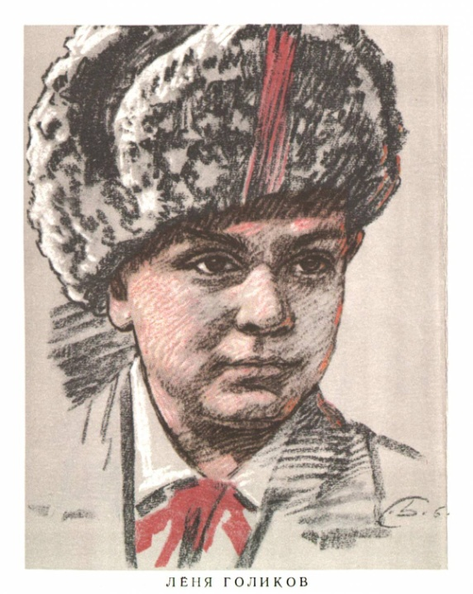
Ученик 1. Сотни тысяч детей стали бойцами Великой Отечественной. Можно сказать, что на территории нашей страны действовал в годы войны самый настоящий детский фронт. Четырем школьникам было присвоено самое высокое военное звание - Герой Советского Союза. Юный партизан Леня Голиков получил Звезду Героя в самый Разгар войны. Леня Голиков был партизанским разведчиком. Он принимал участие в 27 боевых операциях: брал языков, взрывал мосты и склады, уничтожал вражеские боеприпасы. За мужество юный партизан был награжден орденом Красного Знамени и медалью «За отвагу». В августе 1942 г., находясь в разведке, Голиков подорвал легковую машину немецкого генерала и добыл портфель с ценными документами. За этот подвиг Голиков был представлен к званию Героя Советского Союза. Погиб Леня Голиков в декабре 1942 г., когда его партизанский отряд, прорываясь из окружения, отбивался от немцев.
Валя Котик
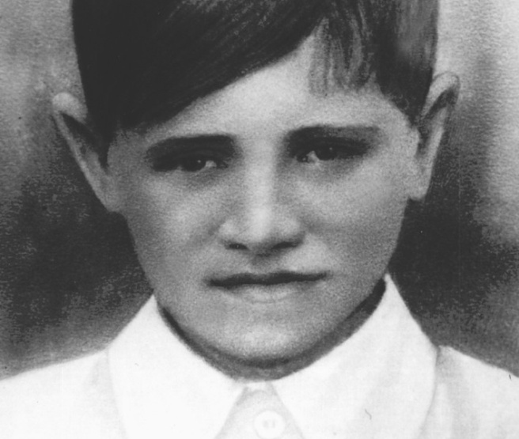
Ученик 2. А Валя Котик, Зина Портнова и Марат Казей получили звание Героя посмертно. Валя Котик жил в маленьком украинском городке Шепетовка. Когда фашисты заняли город, Вале было всего 11 лет. Валя ушел в лес к партизанам и стал подрывником. На его счету 6 взорванных эшелонов. В одном из боев Валя прикрыл своего командира и был тяжело ранен, но потом снова вернулся в строй. Погиб в бою. Похоронен перед школой, в которой учился. Ему присвоено звание Героя Советского Союза.
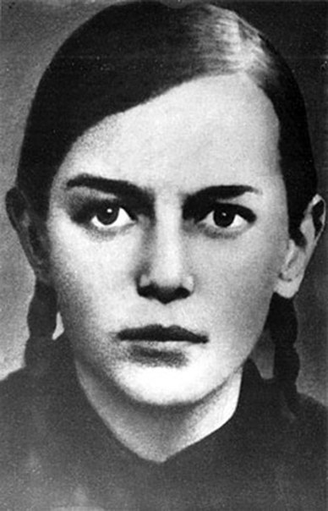
Зина Портнова
Ученик 3. В июне 1941 г. ленинградская школьница Зина Портнова приехала на летние каникулы к бабушке в белорусскую деревню. Но началась война, деревню заняли фашисты, и Зина стала помогать подпольщикам. Потом ее перевели к партизанам. Два года Зина была разведчицей. Выдал ее предатель... Допрашивал Зину сам начальник гестапо. Во время допроса Зине удалось выхватить у него пистолет. Она застрелила гестаповца и двух офицеров и бросилась бежать. Но фашисты настигли ее. Никакие пытки не сломили девушку - она ничего не сказала фашистам о подполье. Фашисты расстреляли юную партизанку. Уже после войны ей посмертно присвоено звание Героя Советского Союза.
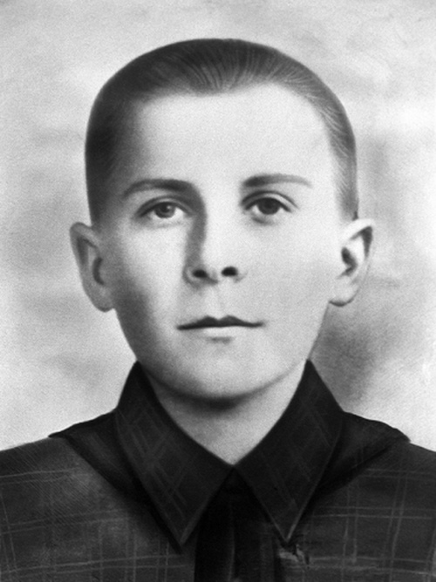
Марат Казей
Ученик 4. Еще один юный партизан - белорусский школьник Марат Казей. В свои 15 лет он ходил в разведку, участвовал в рейдах, подрывал эшелоны. В одном из боев он, раненный, поднял своих товарищей в атаку и пробился сквозь вражеское кольцо. За этот бой Марат получил медаль «За отвагу».
А в мае 1944 г. Марат погиб. Возвращаясь с задания, Марат и его командир наткнулись на немцев. Кругом было чистое поле, укрыться было негде. Командира убили сразу, Марат был тяжело ранен, но он отстреливался до последнего патрона. Потом у него остались две гранаты. Одну он бросил в немцев, а вторую взорвал, когда немцы подошли совсем близко. Уже после войны Марату Казею посмертно было присвоено звание Героя Советского Союза.
Володя Дубинин
Ученик 5. Четыре Героя Советского Союза. А сколько ребят получили боевые ордена и медали, сколько детей погибли в боях! Вся страна узнала после войны имя керченского мальчика Володи Дубинина. Ему было 13 лет.
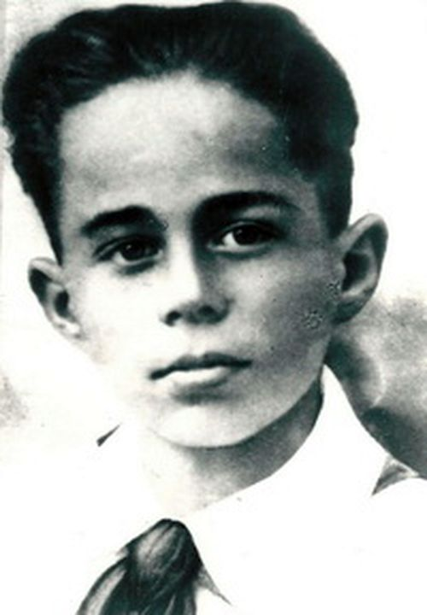
Он был разведчиком в партизанском отряде, д отряд этот находился не в лесу, а в каменоломнях Крыма. Немцы перекрывали все выходы из подземелий. Пробраться на поверхность могли только мальчишки. Володя Дубинин был командиром группы разведчиков. Не раз он выходил из каменоломен и пробирался назад практически на глазах немецких часовых. Он приносил партизанам ценные сведения. Однажды ему удалось узнать, что немцы собираются затопить каменоломни. Он успел предупредить партизан, и операция немцев была сорвана, а отряд остался цел. Володя Дубинин погиб, когда помогал морякам, освободившим Керчь, разминировать проходы к каменоломням.
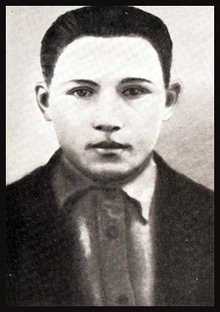
Тихон Баран
Ученик 6. А о подвиге этого 12-летнего белорусского мальчишки узнали случайно, когда нашли дневник оставшегося в живых немецкого солдата. Потрясенный подвигом мальчика, он записал: «Мы никогда не победим русских, потому что дети у них сражаются как герои». Этого мальчика звали Тихон Баран. Вся его семья - 6 детей и родители - ушла в партизаны. Однажды он с двумя сестрами и матерью пришел в родную деревню за одеждой и продуктами. Полицай выдал их фашистам. Полтора месяца провели мать с детьми в тюрьме. Затем Тихона с сестрами выпустили, а мать угнали в Германию. Измученные дети вернулись в свою деревню. Девочек приютили соседи, а Тихон вернулся в партизанский отряд. Он стал связным. Однажды, выполняя задание, Тихон вновь пробрался в родную деревню, которую фашисты решили стереть с лица земли как опорную базу партизан. Всех жителей в трескучий мороз согнали за околицу деревни и заставили копать огромную яму. Деревню подожгли, а жителей начали расстреливать. Тихон успокаивал и прижимал к себе сестер. Один из гестаповцев догадался, что Тихон связан с партизанами. Через час все 957 жителей Деревни были расстреляны, а Тихону сохранили жизнь, чтобы он показал фашистам, где прячутся партизаны. Мальчик вроде бы согласился и повел в метель немецких солдат в непроходимые болота, которые и зимой не замерзали. Вскоре, когда солдаты один за другим стали проваливаться по грудь в трясину, офицер заподозрил неладное.
- Куда ты нас привел? - закричал офицер.
- Туда, откуда вы не выйдете, - гордо ответил Тихон. - Это вам за все, гады: за маму, за сестер, за родную деревню!
Тихона фашисты убили, но и сами нашли свою могилу в болотах.
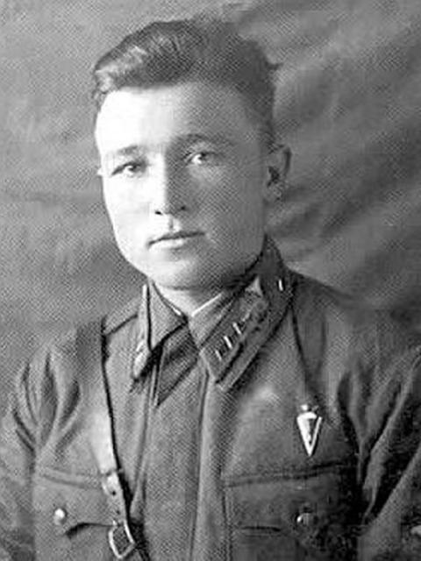
Ваня Федоров
Ученик 7. Мы хотим рассказать о мальчике, имя которого занесено в Книгу боевой славы Мамаева кургана. Это Ваня Федоров. Он родился за тысячи километров от Сталинграда, в Смоленской деревне. Родители его погибли в первые же месяцы войны, родная деревня была сожжена. В свои 14 лет он решил пробраться на фронт. Ему удалось пристроиться к батарее противотанковых орудий армии Чуйкова, которая направлялась в Сталинград. Все свободное время он тратил на то, чтобы изучить орудия, тренировался в метании бутылок с зажигательной смесью. Часто во время боев он помогал бойцам: то заменит заряжающего, то наводчика, то обеспечит доставку боеприпасов. Находчивый, смышленый мальчик стал любимцем взрослых бойцов. В самые трудные дни обороны Сталинграда Ване пришлось заменить убитого наводчика. Он один вел стрельбу по немецким танкам. Когда ему перебили левую руку, он правой рукой стал швырять гранаты в танки. Когда осколком ему оторвало кисть правой руки, он обрубками рук прижал гранату к груди и, выпрямившись во весь рост, пошел навстречу танкам. Фашисты были ошеломлены. Вырвав зубами чеку, Ваня бросился под головной танк, который загородил путь остальным. Фашисты в этот день к Волге не прорвались.
Аркадий Каманин
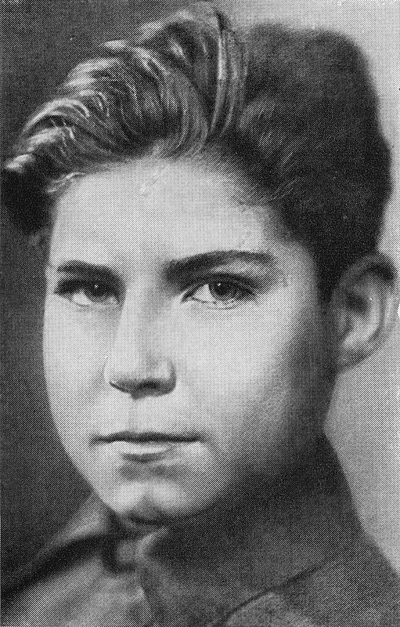
Ученик 8. А 14-летний мальчишка Аркадий Каманин во время войны стал летчиком. Он брал пример со своего отца, Героя Советского Союза летчика Николая Каманина и его друга - летчика Михаила Водопьянова. Отец не пускал его в воздух, говорил, что нужно подрасти. В начале войны Аркадий работал на авиазаводе. Потом на аэродроме. Опытные пилоты иногда брали его в полет и даже доверяли управление самолетом. Однажды ему удалось посадить самолет, когда летчика ослепила вражеская пуля. После этого Аркадий стал всерьез учиться летному делу и летать самостоятельно.
Однажды с высоты юный пилот увидел наш самолет, подбитый фашистами. Под сильнейшим минометным огнем Аркадий приземлился. Он вытащил из горящего самолета летчика, раненного в голову- Пилот попросил его снять с самолета фотокамеру (это был самолет- разведчик) и сообщить в часть, что задание выполнено. Аркадий перенес летчика в свой самолет, поднялся в воздух и вернулся к своим. На его груди засиял орден Красной Звезды. И таких драматических эпизодов в боевой жизни Аркадия - множество. Закончил он войну в 16 лет кавалером трех боевых орденов.

III. Интерактивная беседа
Классный руководитель. Вы сегодня вспомнили лишь несколько имен юных бойцов. Они были обыкновенными мальчиками и девчонками. Им очень хотелось жить. Но видеть свою Родину в рабстве у фашистов они не хотели. И они стали героями. Как вы думаете, какая сила двигала этими детьми, что заставляло их переступить через страх смерти? Примерные ответы детей:
- Они хотели отомстить за убитых родителей, за разоренный дом.
- Им было жалко людей, которых уничтожали фашисты.
- Они мстили за унижение своей страны, нации.
- Они хотели доказать, что наш народ не второсортный.
- Они не хотели жить в «великой» Германии, а хотели жить в своей стране.
- Они хотели быть свободными людьми, а не рабами немцев.
- Ими двигала ненависть к фашизму.
- Любовь к своей стране, к своей малой родине давала им силы. Классный руководитель. Многие из ребят, о которых вы услышали сегодня, были буквально вашими ровесниками. Можете ли вы представить себя на их месте? Примерные ответы детей:
- Это трудно представить, но, наверное, тоже стал бы бороться.
- Сейчас кажется, что мы бы не выдержали, мы уже привыкли к удобствам, к хорошей жизни.
- Конечно, многие дети сейчас избалованны, капризны, не приучены к труду - наверное, не выдержали бы такого напряжения.
- Если будет ненависть к врагам, тоже возьмем в руки оружие.
Классный руководитель. Давайте вспомним фильм «Сволочи». В фильме рассказывается о вымышленной спецшколе, где во время войны из малолетних преступников готовили диверсантов-смертников. Этот фильм - наглая и циничная ложь, ничего подобного в истории советских спецслужб не было. Именно в 1943 г. по приказу И. Сталина были созданы суворовские училища, в которые в первую очередь шли дети-сироты, чьи отцы погибли на фронте.
Но верхом цинизма, по мнению ветеранов, было то, что авторы фильма (а они изначально знали, что снимают вранье) намеренно оболгали сотни тысяч мальчишек, которые становились сынами полков, бойцами и разведчиками партизанских отрядов, трудились в тылу на заводах и на полях, которые погибали, защищая Родину. Этот фильм вызвал бурю возмущения у людей старшего поколения. Как вы считаете, справедливо ли это возмущение?
Примерные ответы детей:
- Конечно, справедливо. Эти люди хорошо знают правду о войне, а фильм рассчитан на тех, кто этой правды не знает.
- Ветеранам, особенно детям войны, обидно за своих ровесников, Друзей, которые самоотверженно боролись с фашистами.
- Ветераны правильно возмущались. Нужно снимать фильм о настоящих героях, а не выдумывать каких-то диверсантов - смертников.
- Если бы ветераны промолчали, молодежь бы поверила в то, что фашистов победили только дети-смертники.
- Авторы фильма оскорбили память тех ребят, которые сами, добровольно, пошли на фронт, в партизанские отряды, тех, которые сознательно выбирали смерть в бою. Это и возмутило ветеранов.
Классный руководитель. Этот фильм - не единственная попытка пересмотреть историю Второй мировой войны, принизить вклад нашего народа в разгром фашизма, оболгать, оскорбить, украсть нашу Победу. Это делается с одной целью - внушить нашим людям сознание неполноценности, слабости, зависимости, показать превосходство западной цивилизации. Как, по-вашему, можно противостоять этому? Как не потерять нашу Победу?
Примерные ответы детей:
- Нужно больше читать, узнавать правду о войне
- Нужно приглашать ветеранов, слушать их рассказы.
- Нужно ходить в походы по местам боев, посещать музеи, знакомиться с документами.
- Нельзя молчать - нужно устраивать митинги, шествия, как в Таллине, когда эстонские власти снесли памятник советскому солдату.
Классный руководитель. Дети войны - у этого поколения было трагическое, горькое детство. Теперь у многих детей войны тяжелая, одинокая старость. Они нуждаются в нашем внимании, в добром слове. Как мы можем помочь этим людям?
Примерные ответы детей:
- Можно помочь поднести тяжелые сумки, сходить в магазин, вызвать врача, слесаря, отнести письмо на почту, уступить место в транспорте и т. п.
- Можно защитить ветерана от хамства, оскорбления.
- Иногда достаточно простого доброго слова, приветствия, внимания.

IV. Заключительное слово
Классный руководитель. Сегодня мы говорили о детях- героях. Эти девчонки и мальчишки не играли в войну - они показывали чудеса храбрости и мужества и погибали по-настоящему. Они не были специально обученными смертниками и совершали подвиги не за деньги, не за награды - просто они очень хорошо знали цену таким словам, как «патриотизм», «подвиг», «доблесть», «самопожертвование», «честь», «родина». В советское время о детях-героях писали книги, стихи, пели песни, снимали художественные фильмы. Их именами называли улицы, школы... Ведь жить - значит оставаться в благодарной памяти людей! В наше время в моде другие герои и ценности, другие «герои» становятся образцами для подражания. Когда-то один из руководителей страны предложил поставить детям-героям памятник из бронзы и мрамора. Чтобы люди, увидев этот памятник, плакали и восхищались. Но до сих пор такого памятника, известного всей стране, нет. Но это не значит, что эти ребята должны быть забыты. Это значит, что таким памятником должна стать наша Память.

V. Подведение итогов (рефлексия)
Классный руководитель. Сегодня мы как бы прикоснулись к жизни целого поколения - военного поколения. Какие мысли и чувства пробудила в вас эта информация?
Примерные ответы детей:
- Пожилые люди стали мне ближе, роднее.
- Мне кажется, я не смогу нагрубить ветерану.
- Очень жалко стало наших прабабушек - у них ведь не было детства.
- Начинаешь больше ценить мирную жизнь, наше безмятежное детство.
- Стало стыдно за свое хамство, пренебрежение, грубость по отношению к старикам.

